АДМИНИСТРАЦИЯ ГОРОДА ХАНТЫ-МАНСИЙСКА
Ханты-Мансийского автономного округа – Югры

ПОСТАНОВЛЕНИЕ

от 08.07.2019 №815

О подготовке проекта
о внесении изменений
в Правила землепользования
и застройки территории
города Ханты-Мансийска

С целью подготовки проекта о внесении изменений в Правила землепользования и застройки территории города Ханты-Мансийска, утвержденные решением Думы города Ханты-Мансийска от 26.09.2008 №590, в соответствии со статьями 31-33 Градостроительного кодекса Российской Федерации, статьей 16 Федерального закона от 06.10.2003 №131-ФЗ «Об общих принципах организации местного самоуправления в Российской Федерации», руководствуясь статьями 50, 71 Устава города Ханты-Мансийска:
1.Комиссии по землепользованию и застройке территории города Ханты-Мансийска обеспечить в срок до 25.07.2019 подготовку проекта о внесении изменений в Правила землепользования и застройки территории города Ханты-Мансийска согласно приложению к настоящему постановлению, с учетом предложений, поступивших в комиссию по землепользованию и застройке города Ханты-Мансийска.
2.Установить, что предложения по внесению изменений в Правила землепользования и застройки территории города Ханты-Мансийска направляются в адрес комиссии по землепользованию и застройке территории города Ханты-Мансийска (ул.Калинина, д.26, контактный телефон: 8(3467)32-57-97, Департамент градостроительства и архитектуры Администрации города Ханты-Мансийска, кабинет 305) в срок до 17.15 часов 25.07.2019.
3.Опубликовать настоящее постановление в газете «Самарово – Ханты-Мансийск» и разместить на Официальном информационном портале органов местного самоуправления города Ханты-Мансийска в сети Интернет.
4.Контроль за выполнением настоящего постановления возложить на первого заместителя Главы города Ханты-Мансийска Дунаевскую Н.А.

Глава города
Ханты-Мансийска М.П.Ряшин

Приложение
к постановлению Администрации
города Ханты-Мансийска
от 08.07.2019 №815

Проект
о внесении изменений в Правила землепользования и застройки
территории города Ханты-Мансийска
(далее – проект)

Изменить границы территориальной зоны среднеэтажной жилой застройки (ЖЗ 102) планировочного микрорайона 2:1:1 путем включения земельных участков с кадастровыми номерами: 86:12:0101025:61, 86:12:0101025:3, согласно приложению к настоящему проекту.

Приложение
к проекту о внесении изменений в Правила
землепользования и застройки
территории города Ханты-Мансийска

Выкопировка с карты градостроительного зонирования
планировочного микрорайона 2:1:1

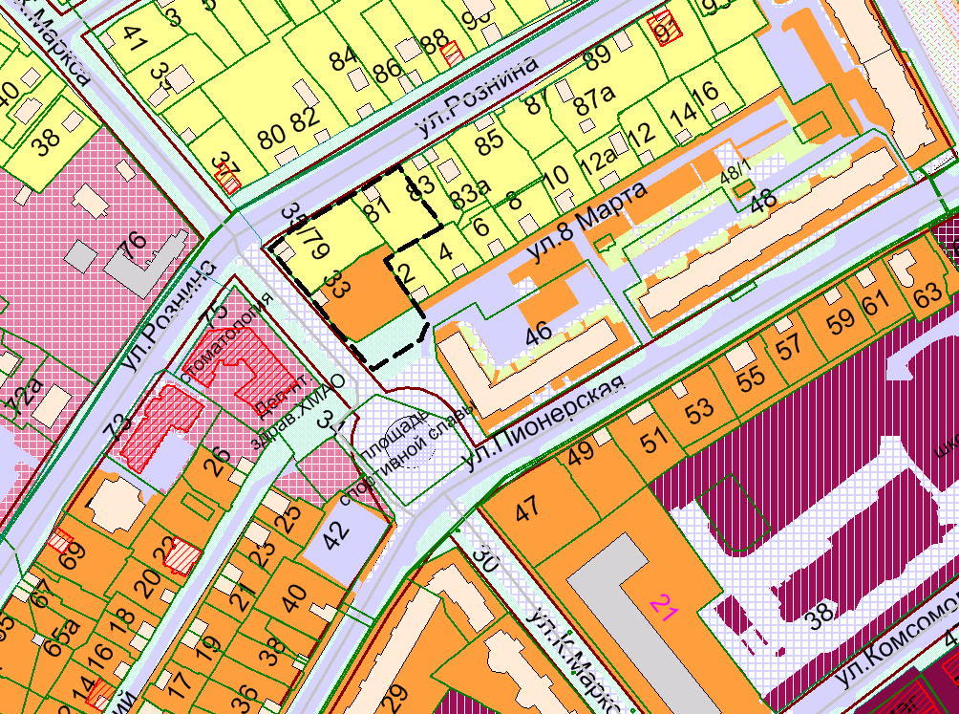
УСЛОВНЫЕ ОБОЗНАЧЕНИЯ
– предлагаемая к изменениям граница зоны среднеэтажной жилой застройки (ЖЗ 102)
Заявитель: общество с ограниченной ответственностью «Крона».

Предложение: изменить границы территориальной зоны среднеэтажной жилой застройки (ЖЗ 102) планировочного микрорайона 2:1:1

